关于陈漫妮、宋丹用地规划条件变更公示的通告
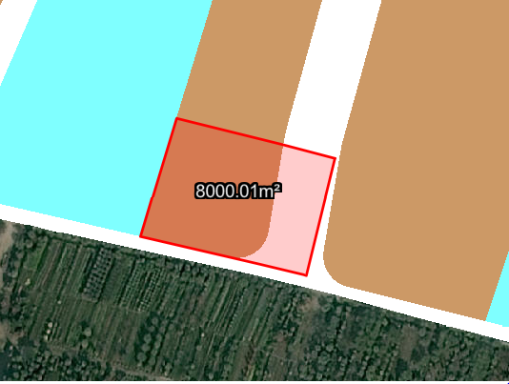
地块区位图
兹有不动产权证证号为“粤（2017）中山市不动产权第0024495号、粤（2017）中山市不动产权第0024496号”，面积8000平方米的工业用地位于中山市民众镇东胜村东胜路一龙街1号，属《中山市13个行政村村庄规划优化提升项目——民众街道义仓村、三墩村、东胜村、上网村村庄规划（2023-2035）》（中府函[2023]296号）范围，规划功能为工业用地、城镇道路用地，土地使用权人为陈漫妮、宋丹。现土地使用权人申请按控规变更该宗地规划条件。
我局已受理其申请，根据《中华人民共和国城乡规划法》及相关法规要求，现对该宗地规划条件变更进行公示，公示如下：
依据《中山市13个行政村村庄规划优化提升项目——民众街道义仓村、三墩村、东胜村、上网村村庄规划（2023-2035）》（中府函[2023]296号），用地规划条件变更为:地块容积率1.0-4.0；建筑密度≤60%；绿地率10%-15%；建筑高度≤70米。根据《中山市通用机场净空管理专项规划》（中府【2018】803号），该地块内的建筑高度按建、构筑物及通信、避雷针等附属设施最高点高度不超过绝对标高47米（国家85高程）控制。
根据城乡规划有关法律法规要求，公示时间为本公示刊登之日起10天。在公示期内如对上述调整事项有意见或建议，请使用真实姓名及联系方式，以书面形式反馈到以下地址：中山市火炬开发区康乐大道35号中山市自然资源局火炬开发区分局（以签收时间为准），逾期视为无异议。
联系人:沈先生 联系电话：88293806

中山市自然资源局

